Presseinformation

Stäubli nutzt POWERLINK für Pick-and-Place-Roboter

Industrieroboter des Schweizer Herstellers Stäubli bieten klare technische Vorteile: Sie sind kompakt, verfügen über einen großen Arbeitsbereich und bieten hohe Geschwindigkeit und Präzision sowie Toleranz gegenüber allen Umgebungen. Darüber hinaus passen sie sich flexibel an unterschiedliche Aufgaben an. Vor 120 Jahren gegründet, entwickelt und produziert der internationale Konzern seit 30 Jahren im französischen Faverges Industrieroboter und gehört auf diesem Gebiet zu den weltweit führenden Anbietern.

Auf der Messe in Nürnberg präsentiert Stäubli Robotics den neuen TP80 fast Picker, eine ultraschnelle, neuartige Vierachs-Kinematik für Standard Pick-and-Place-Applikationen mit Geschwindigkeiten bis 200 Picks pro Minute. Wie alle SCARA- und Sechsachs-Roboter von Stäubli ist er mit der Echtzeit-Schnittstelle uniVAL drive zur Ansteuerung mit einem generischen Motion-Controller auf einfache Weise in Fremdsteuerungen zu integrieren.

Die Schnittstelle ist ab sofort mit POWERLINK-Anschaltung verfügbar. Das vereinfacht die Nutzung aller Stäubli-Robotertypen als OEM-Komponenten im Maschinenbau. Zugleich ermöglicht die Kommunikationscharakteristik von POWERLINK die taktgenaue Synchronisierung der Roboterachsen mit anderen Bewegungsachsen in der Maschine bei höchster Dynamik und Präzision.

„Durch die POWERLINK-Integration in uniVAL drive macht Stäubli eine riesige Auswahl von Roboter-Kinematiken für dieses innovative Echtzeit-Ethernet verfügbar“, sagt Stefan Schönegger, Geschäftsführer der Ethernet POWERLINK Standardization Group. „So profitieren Maschinenhersteller, die Robotik in die Gesamtmaschine integrieren, von den POWERLINK-Stärken, von seiner Modularität und der schnellen Synchronisation zahlreicher Achsbewegungen.“

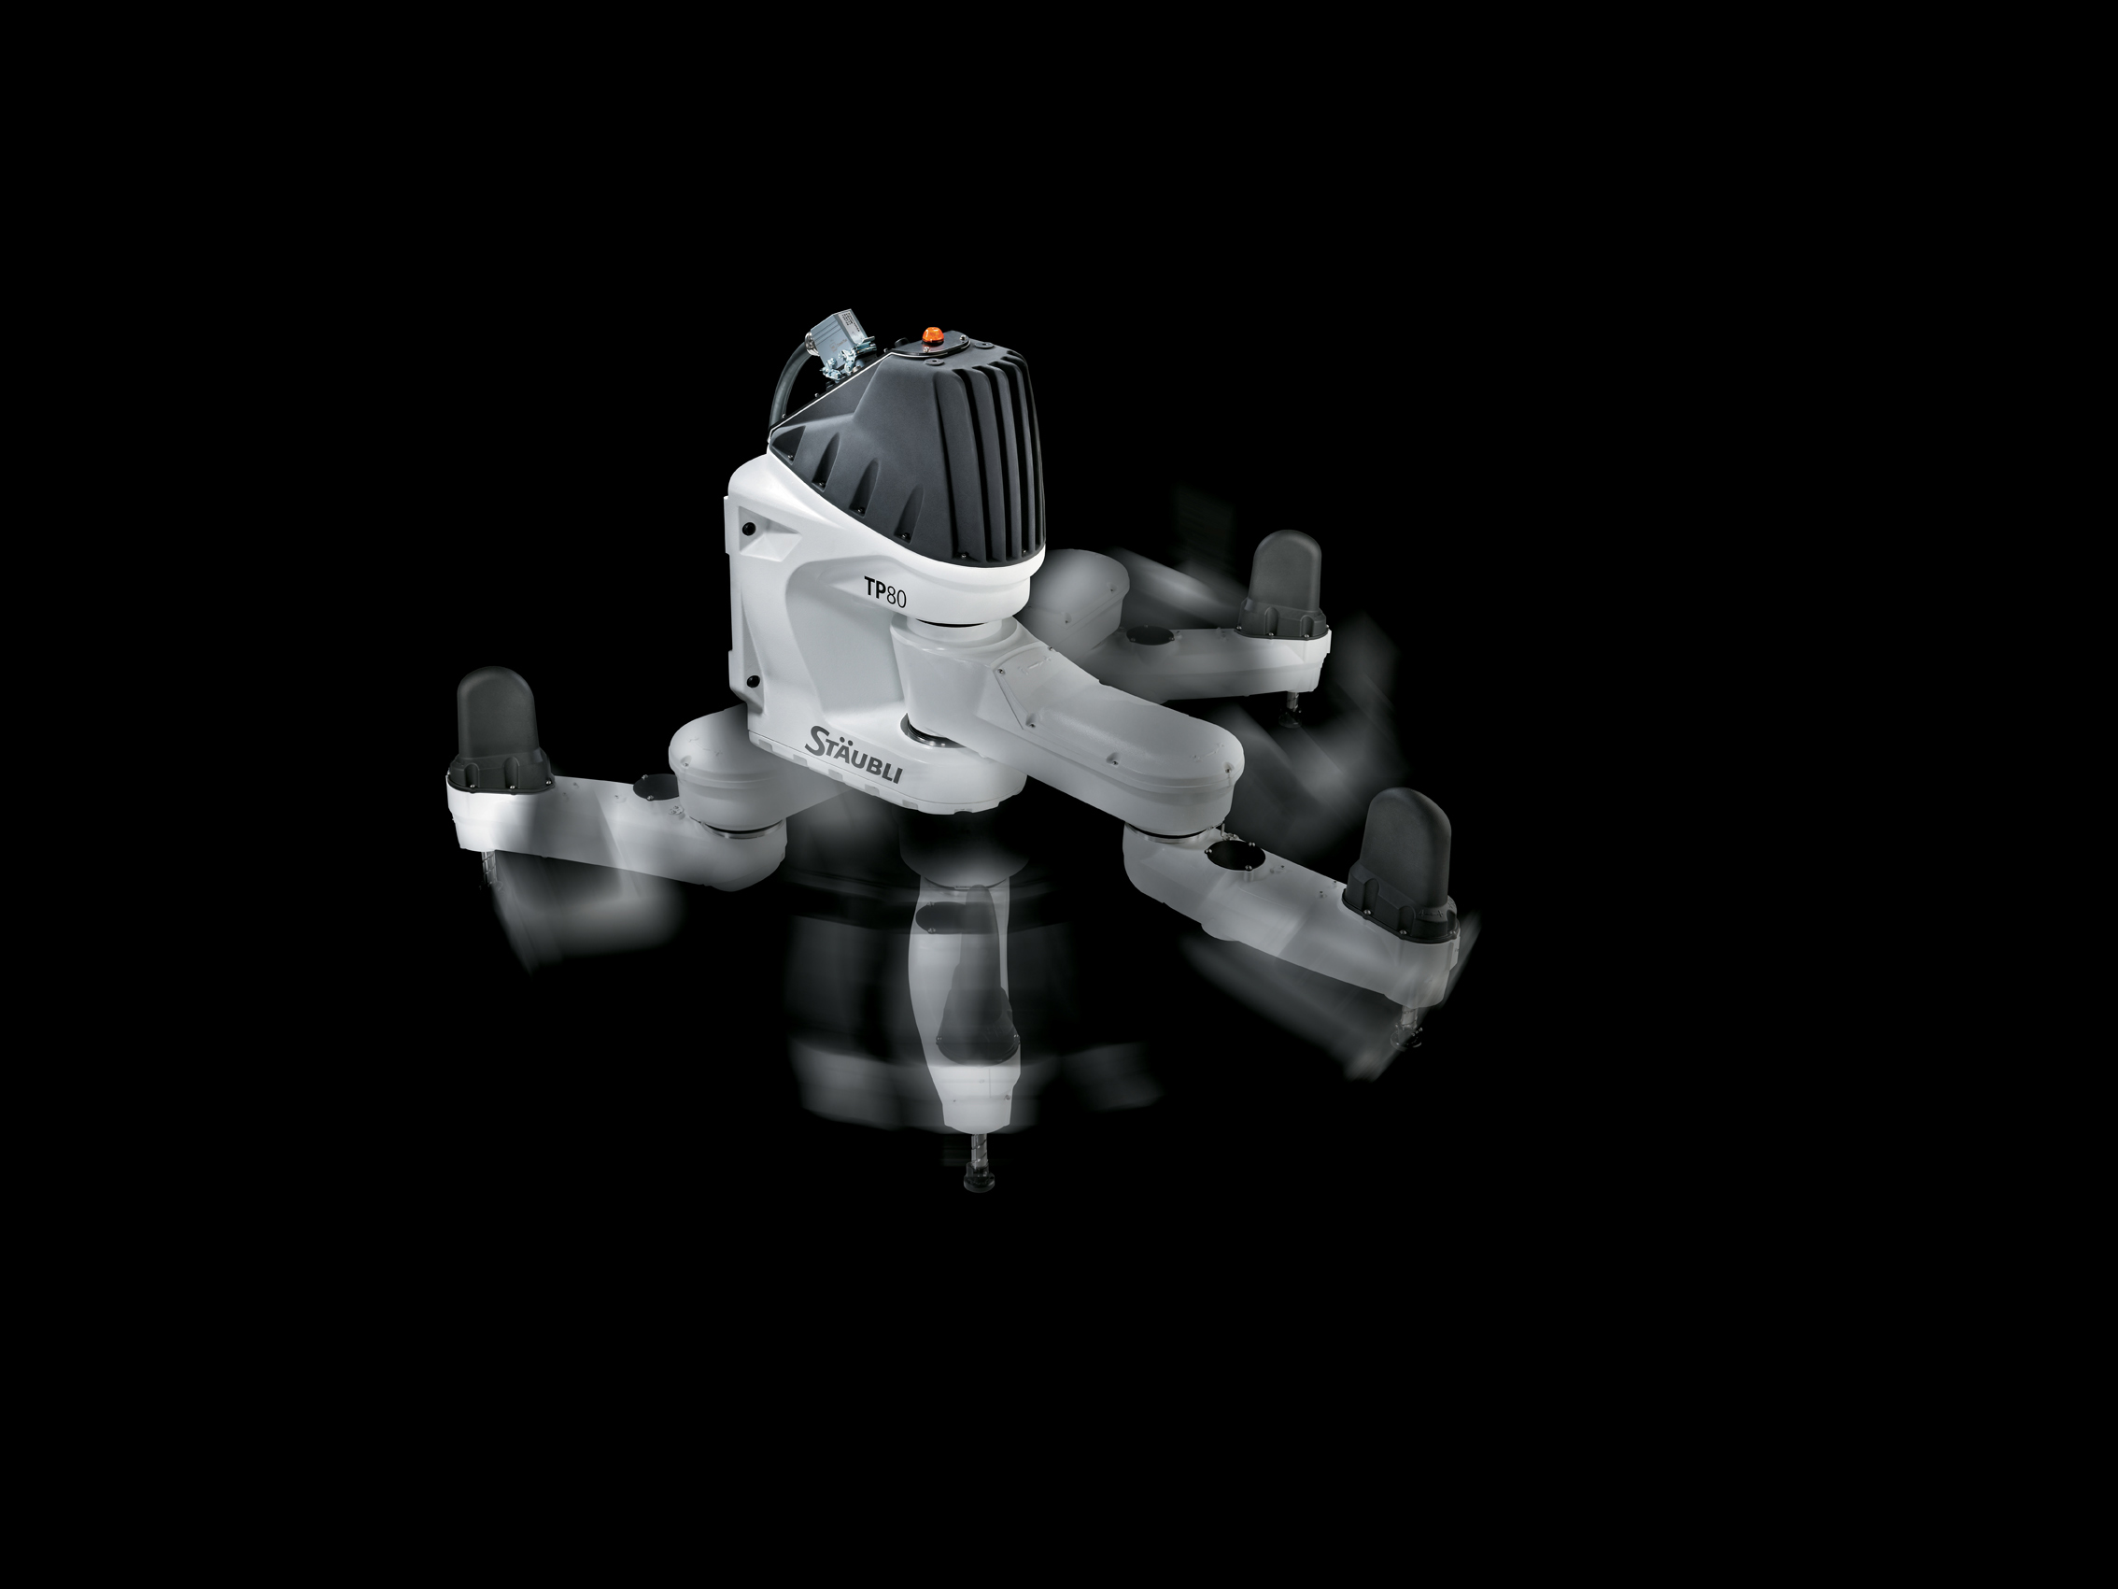
Bild: Eines der Exponate auf dem EPSG-Stand zur diesjährigen SPS IPC Drives in Nürnberg ist der neueste Pick-and-Place-Roboter TP80 des kürzlich der EPSG beigetretenen Herstellers Stäubli. Wie alle Stäubli-Roboter kann er mittels uniVAL drive über POWERLINK kommunizieren.

Bild: | Staeubli_TP80.jpg | Zeichen: | 1.792
Dateiname: | EPSG_PR12235_Staeubli_DE.doc | Datum: | 14.11.2012

Unternehmenshintergrund

Die Ethernet POWERLINK Standardization Group (EPSG) wurde 2003 als unabhängige Organisation von führenden Unternehmen der Antriebs- und Automatisierungstechnik gegründet. Ziel der Arbeit ist die Standardisierung und Weiterentwicklung des von B&R im Jahr 2001 eingeführten POWERLINK. Das leistungsstarke Echtzeit-Kommunikationssystem ist eine Lösung auf Basis des Ethernet-Standards nach IEEE 802.3, um Echtzeitdaten im Mikrosekundenbereich zu übertragen. Die EPSG kooperiert mit führenden Standardisierungsorganisationen wie beispielsweise der CAN in Automation (CiA) oder der IEC. Vorstand ist Anton Meindl, Business Manager Controls bei B&R.

Kontakt:

Ethernet POWERLINK Standardization Group (EPSG)
POWERLINK-OFFICE
Schaperstr. 18
10719 Berlin
Germany
Tel.: +49 . 30 . 8508 8529
Fax: +49 . 30 . 8508 8586
eMail: info@ethernet-POWERLINK.org
Internet: www.ethernet-POWERLINK.org

